Муниципальный конкурс творческих работ на тему**:**

**«Люблю читать! Читаю я, читает вся моя семья».**

МБОУ СОШ№2 им. Б.М. Ляха г. Туапсе.

1. С 03 октября 2024года в МБОУ СОШ№2 им. Б.М. Ляха г. Школьный конкурс творчества «**Читаю я. Читает вся моя семья**».

Дети откликнулись очень охотно. Дружный коллектив школы с удовольствием принял участия. Ученики несли в библиотеку свои рисунки. В холле школы сделали общий стенд

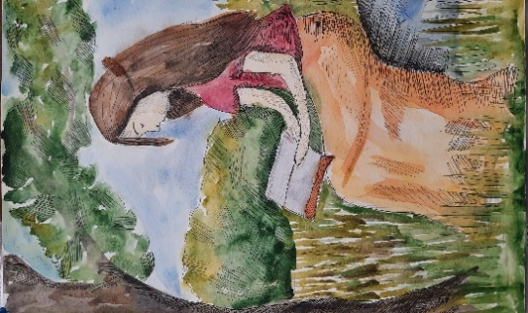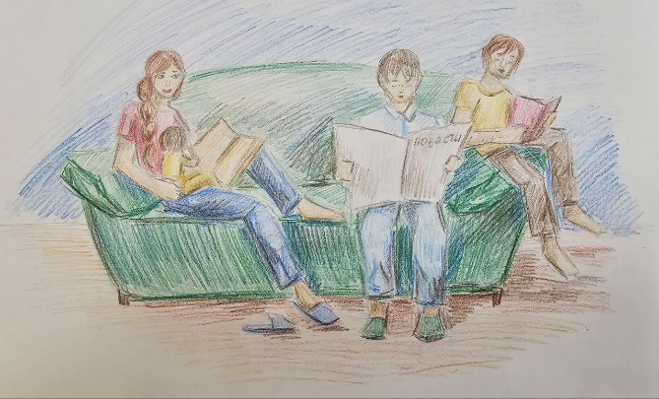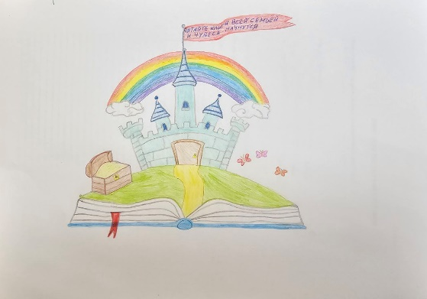

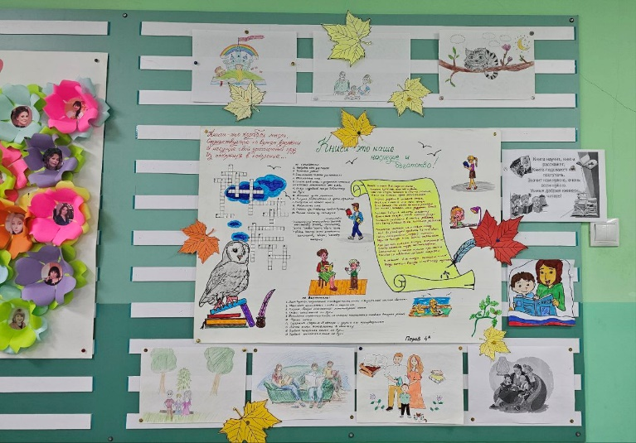

2) С 03 по 20 октября 2024г. в МБОУ СОШ№2 им. Б. М. Ляха г. Туапсе. Стартовал фотоконкурс «**Семейное чтиво**».

В этом конкурсе мы сделали попытку объединить разные подходы к чтению книг. Классные руководители с удовольствием принимали участие.

**Цель номинации – выражение современного взгляда на семейный отдых и чтение через фотографию.**

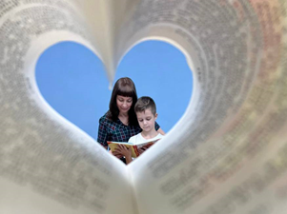 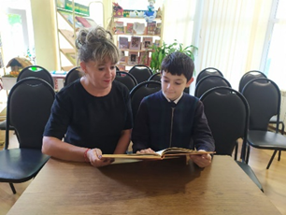

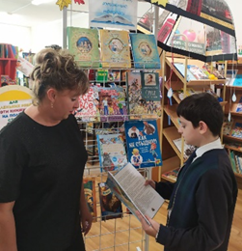 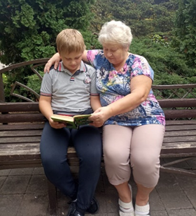

3) Презентация МБОУ СОШ №2 им. Б. М. Ляха г. Туапсе.

**«Бойтесь, дети, лени как дурной привычки**

**И читайте в сутки хоть по полстранички…»**

**Библиотекарь школы выражает благодарность всем участникам конкурса.**

**18.10.2024г.**